27.04.2020 Родной (русский язык) 1 класс

Что такое метаграммы?
-Здравствуйте, ребята.
-Урок начнем с загадки
Загадка: Черные, кривые,
От рождения немые.
А как только встанут в ряд,
Сразу вдруг заговорят. (Это буквы)

-Что такое загадка? (В загадке приводятся различные сравнения предмета, явления. Эти сравнения помогают догадаться, отгадать о чем идет речь. Отгадка – слово, его смысл, его значение должны оставаться неизменными)

Как вы думаете, кроме загадок существуют другие словесные задачи?
Да, конечно их много. С некоторыми из них сегодня я хочу познакомить. И так, давайте мы с вами отправимся в путешествие
Сегодня мы познакомимся с одним видом словесных задач
Послушайте сказку. Она называется «Волшебные превращения, или рассказ о том, как буквы проучили невнимательного школьника». По ходу сказки внизу, рядом с выделенными словами мы будем писать другие слова - те, что получились у невнимательного школьника.
Раньше я был невнимательным и часто делал ошибки. Не скажу, что это меня очень огорчало.
- Подумаешь, важность. Не ту букву написал, - рассуждал я.
Однако сами буквы думали иначе. Они очень возмущались пренебрежительным отношением к ним и наконец решили меня проучить.
... Это началось с утра. Умыться мне не удалось, потому что не было ВОДЫ, - из крана сыпался какой-то белый порошок. Позавтракать мне не пришлось: БУЛКА, едва только я к ней протянул руку, превратилась в проворного пушистого зверька, СЫР - в угрюмую мрачную птицу, а вместо ЧАЯ стакан оказался наполненным едким дымом.
Неудачи преследовали меня и тогда, когда я сел за уроки. ЧЕРНИЛ не оказалось, вместо них в чернильнице были ягоды. «Ну это ещё не беда!» - подумал я и стал решать примеры. Однако едва я написал первую СТРОКУ, как она тут же превратилась в птицу и улетела...
...Тут моё терпение лопнуло. Я швырнул портфель и подошёл к окну. Улица была белая, нарядная, весело кружились в воздухе снежинки. Пойду погуляю, покатаюсь на лыжах, а потом позанимаюсь. Но прогулка моя не состоялась. Моих ЛЫЖ, которые обычно стояли в коридоре, не оказалось, а вместо них я увидел...
- Да что же это на самом деле! - воскликнул я. - Не могли же лыжи растаять! Однако похоже было, что лыжи действительно растаяли. Во всяком случае мне пришлось вооружиться тряпкой и заняться уборкой. С тех пор я стал внимательнее: я понял, что и одна буква может иметь силу!

ВОДА - (Сода.)
БУЛКА - (Белка.)
СЫР - (Сыч.)
ЧАЙ - (Чад.)
ЧЕРНИЛА- (Черника.)
СТРОКА - (Сорока.)
ЛЫЖИ - ____________ (Лужи.)

-Чем отличаются пары слов? Такие слова называются метаграммами
Метаграммы – это слова, различающиеся одной буквой (звуком). Метаграммами часто называют также головоломки, основанные на изменении в слове одной буквы. В метаграммах принято загадывать не любые слова, а существительные в форме именительного падежа (допустимо использовать имена собственные). Рассмотрим некоторые возможные варианты загадывания метаграмм.
-Потренируемся разгадывать метаграммы.

Задание 2. Разгадайте метаграммы. А помогут вам в этом рисунки художника.
Когда меня ты открываешь,
Обычно воду наливаешь.
Но «Н» на «Б» смени скорей - И обитатель я морей. (Кран - краб.)

С «Р» меня тянули из земли,
Но достать без мышки не могли.
С буквой «Щ», хочу иль не хочу,
Рубят лес - я в сторону лечу. (Репка - щепка.)

С буквой «Щ» — на самом деле Я на службе у Емели.
«М» поставь на это место:
Без меня не будет теста. (Щука - мука.)

С буквой «П» - Я часть велосипеда,
С буквой «М» - Награда на груди у деда. (Педаль - медаль.)

С буквой «В» - у птиц найдёшь,
С «Ч» - замок им отопрёшь. (Клюв - ключ).

С буквой «Г» - к вам на праздник придёт
А вот с «К» - лишь собачка грызёт.
Кто такое слово знает:
С буквой «Ч» оно летает,
С буквой «Л» рычит и лает,
А ещё знакомо всем Это слово с буквой «М». (Чайка - лайка - майка.)

МИНУТКА АКАДЕМИКА
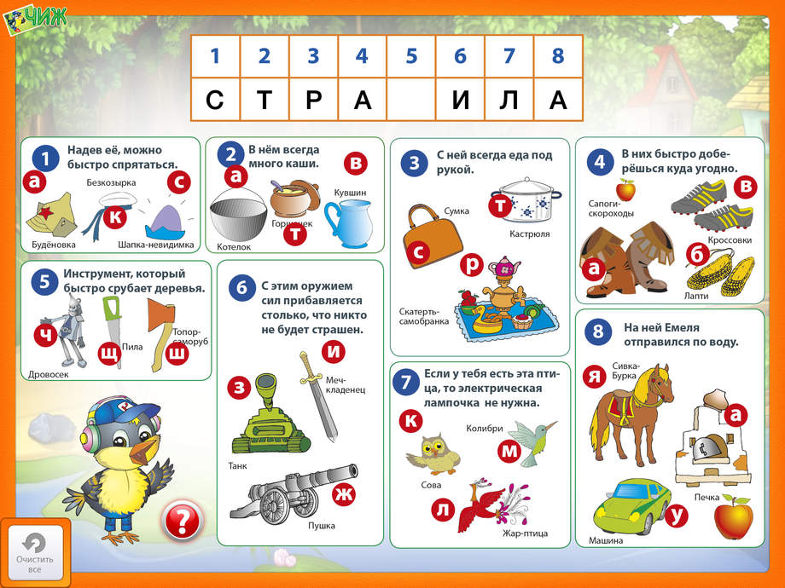

А теперь в каждой группе предметов найдите лишний предмет. Отметьте его. Объясните свой выбор.
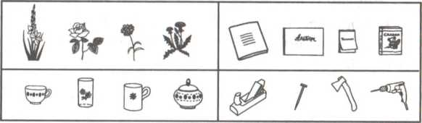

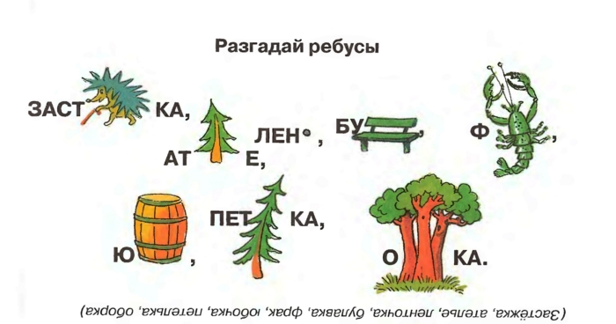

-Превратить луну в розу
-А как это сделать? С помощью шагослова, последовательно изменяя в каждом последующем слове по одной букве.

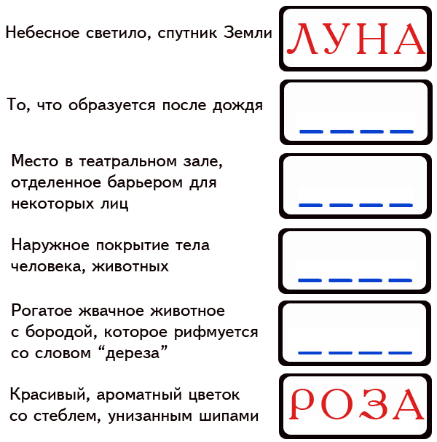

Луна - лужа - ложа - кожа - коза – роза

-Сможет ли волк добраться до козы? Чтобы выяснить это, замени в слове волк одну букву. В полученном слове измени еще какую-нибудь букву и так далее, пока не доберешься до козы.

Волк — полк — пола — пора — кора — коза.

Отгадайте ребусы, запишите ответы и пришлите мне на ватсап.
Благодарю за работу!

